**Festbrev 2. juledag, 26. desember St. Birgitta menighet.**

**Den Hellige Stefan- kirkens første martyr.**

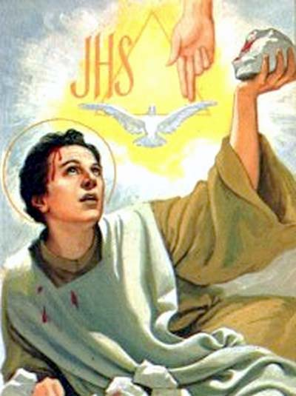

*(Festdagens liturgi i Messeboken side 1058(ny), 787(gml.))*

| Inngang: | **Et barn er født i Betlehem** | 370 |
| --- | --- | --- |
| Messe: | Norsk messe | 14 |
| Første lesning: | Apg. 6, 8-10; 7, 54-59 |  |
| Salme 31 omkved | **I dine hender, Herre, overgir jeg min ånd.** | 112 |
| Evangelium: | Matt 10, 17-22 |  |
| Offertorium: | **Jeg synger julekvad** | 372 |
| Kommunion: | **En krybbe var vuggen** |  |
| Avslutning: | **Å, kom alle kristne** | 383 |

**Messetider**

|  |  |  |  |
| --- | --- | --- | --- |
| Fredag | 27/12 | 11.00 | Den Hl. Johannes. Apostel og Evangelist. Fest |
| Lørdag | 28/12 | 18.00 | De uskyldige barn i Betlehem. Martyrer. Fest |
| Søndag | 29/12 | 10.00  18.00 | **Høymesse. Den Hl. Familie. Fest.**  Kveldsmesse |
| Tirsdag | 31/12 | 18.00 | Takksigelsesmesse og sakramentsandakt |
| Onsdag | 1/1 | 11.00 | Guds hellige Mor Maria - Høymesse |
| Lørdag | 4/1 | 12.30  13.30  16.00  17.30  18.00 | Katekese-/Familiemesse  Juletrefest for barn  Fransk messe  Rosenkransandakt.  **Kveldsmesse. Herrens Åpenbaring.** |
| Søndag | 5/1 | 10.00  16.00  18.00 | **Høymesse. Herrens Åpenbaring. Høytid.**  Polsk messe  Kveldsmesse |

**Forbønner**

**Celebranten:**

Kjære medkristne! «I går ble Kristus født på jorden, for at den hellige Stefan i dag skulle bli født i himmelen.» La oss be:

* Om at Kirkens budskap om Kristi fødsel må være til hjelp når den utsettes for forfølgelser. ***Vi ber deg…***
* For dem som forfølger mennesker som setter sin lit til barnet i krybben, at de selv må bli grepet av Guds godhet. ***Vi ber deg*…**
* For alle som lider for sin kristne tros skyld, at de i fellesskap med den hellige Stefan må finne trøst hos Jesus. ***Vi ber deg...***
* At vi må makte å holde sammen budskapet om Jesu fødsel på jorden med budskapet om den hellige Stefans martyrfødsel i himmelen. ***Vi ber deg…***
* For de ensomme, syke og eldre i vår menighet, at de blir styrket og trøstet av troen på Jesus Kristus.***Vi ber deg…***
* For våre avdøde, gi dem den evige hvile, og la det evige lys skinne for dem.  ***Vi ber deg****…*

**Celebranten:**

**Barmhjertige Gud, du gav den hellige Stefan kraft til å vitne om din Sønn like inn i døden. Gi oss på hans forbønn å holde fast ved Kristus. Han som lever og råder fra evighet til evighet. Amen.**

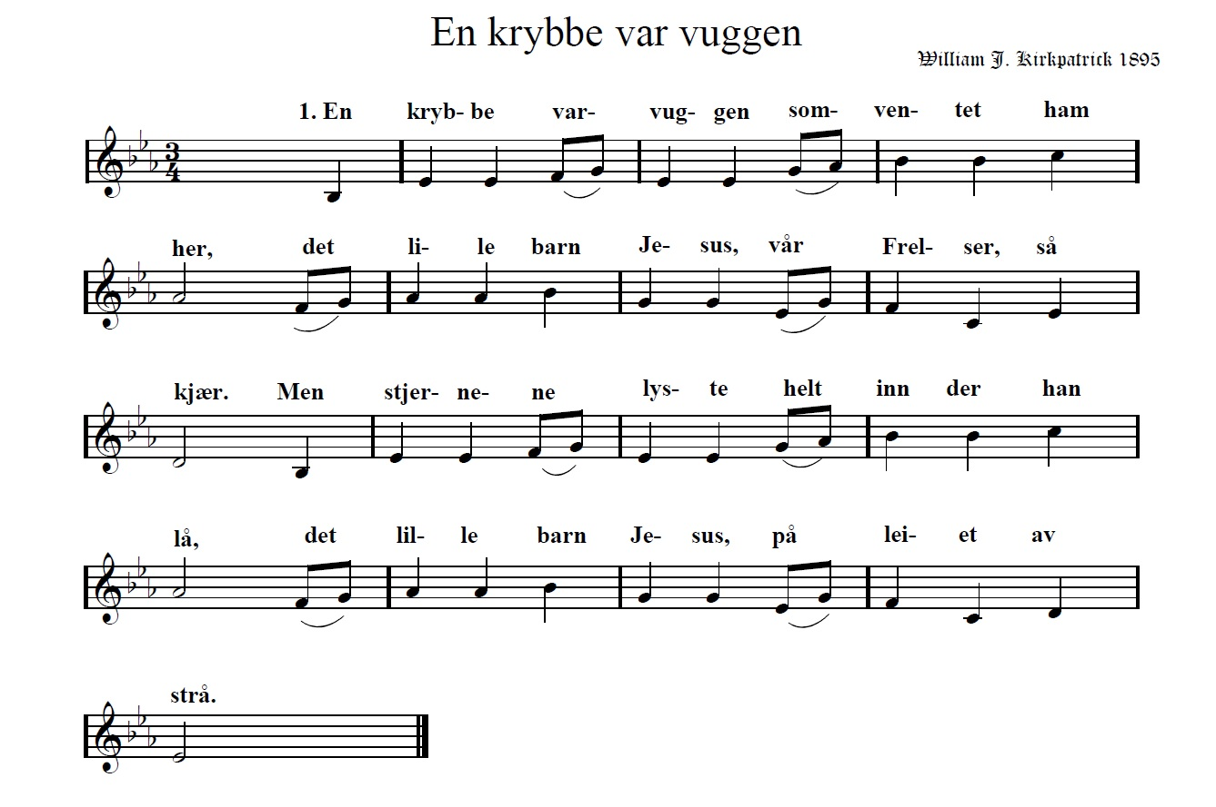

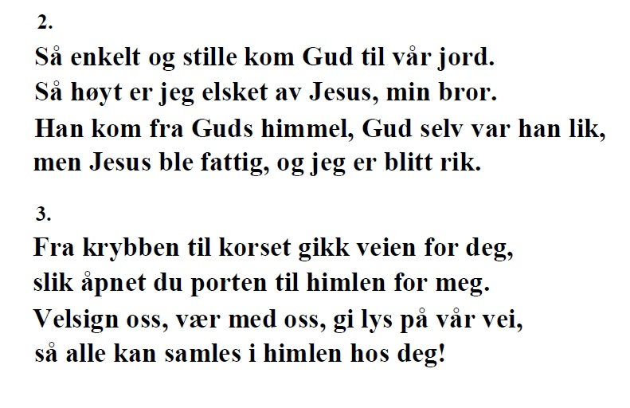

**En velsignet god Julehøytid til alle!!**